**Національний Технічний Університет України**

**Київський Політехнічний Інститут**

Факультет Інформатики та Обчислювальної Техніки  
Кафедра інформатики та програмної інженерії

**Лабораторна робота №2**

З дисципліни «Розробка ігрових застосувань. Unity рішення»

Дослідження базового патерну ігрового рушія Unity на прикладі тривимірного ігрового застосунку

Прийняв Виконав

викладач Студент групи ІТ-92, ФІОТ

Катін Павло Юрійович Шенфельд Валентин Сергійович

“_” вересня 2022 р.

Київ 2022

**Мета роботи**

Набуття знань, умінь та навичок з технології розроблення основ проекту з використанням обраної мови програмування у обраній парадигмі. Надається досвід створення репозиторію у системі контролю версій.

**Завдання**

Створений проект IDE (3D) на основі рушія, що містить 2 сцени, ігровий персонаж. Можуть бути включені інші елементи. Розроблений і налагоджений скрипт для управління ігровим персонажем. Додані умови переходу між сценами. В якості ігрового персонажа використовується звичайний примітив. Достатньо продемонструвати рух ліворуч, праворуч, стрибки, коректну фізику, зупинку перед перешкодою, набір балів і перехід з одного рівня на інший. Можливо, за бажанням реалізувати інтерфейс гравця.

**Варіант**

Згідно списку мій варіант №2. Ігровий персонаж – шар. Ассет - https://assetstore.unity.com/packages/3d/props/basic-bedroom-starterpack-215986

**Виконання завдання**

Згідно завдання було створено 3д проект зі 2 сценами, ігровим персонажем (шаром), його базове управління та примітивна система очок. По натисканню кнопки «Грати» буде здійснений перехід з першої сцени на другу, при збиранні усієї їжі гравець повертається до першої сцени.

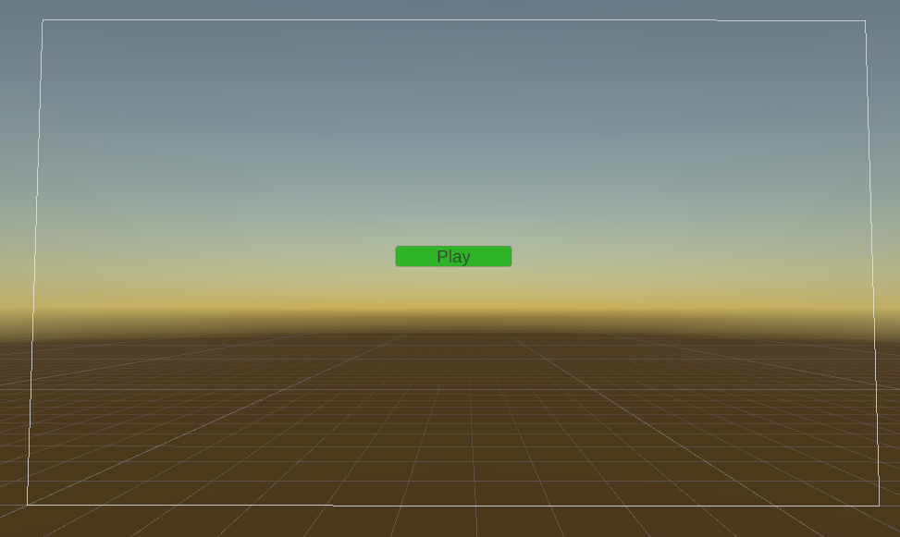

Рис 1. Початкова сцена з меню

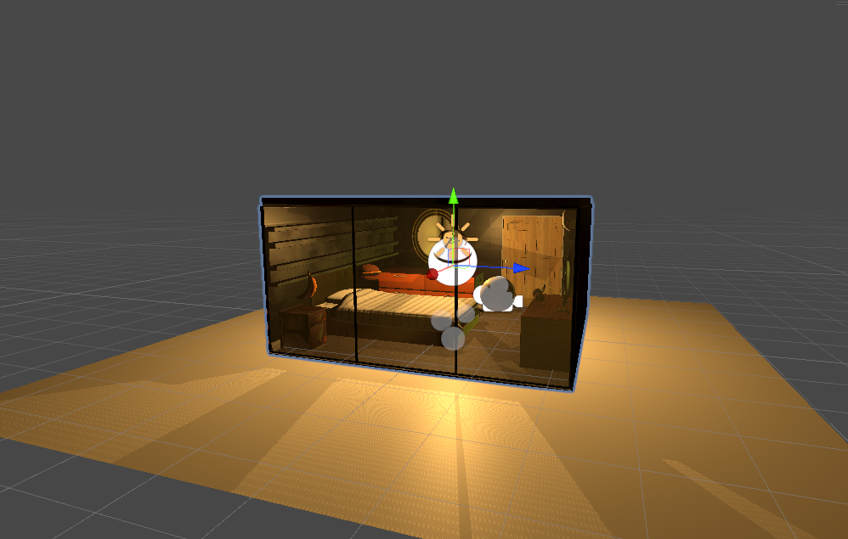

Рис 2. Сцена з кімнатою

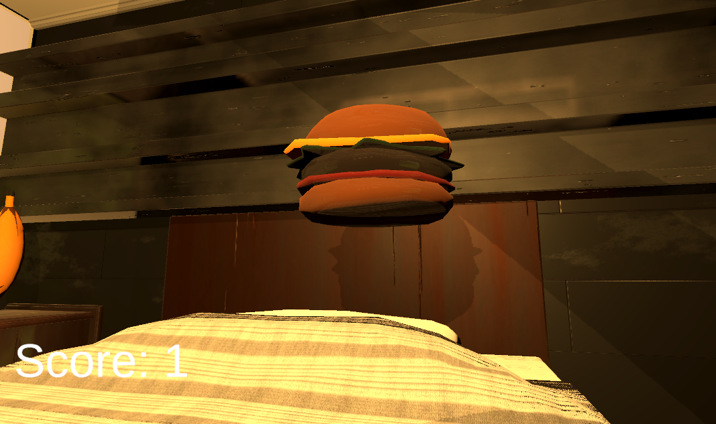

Рис 4. Гравець до стикання з їжею

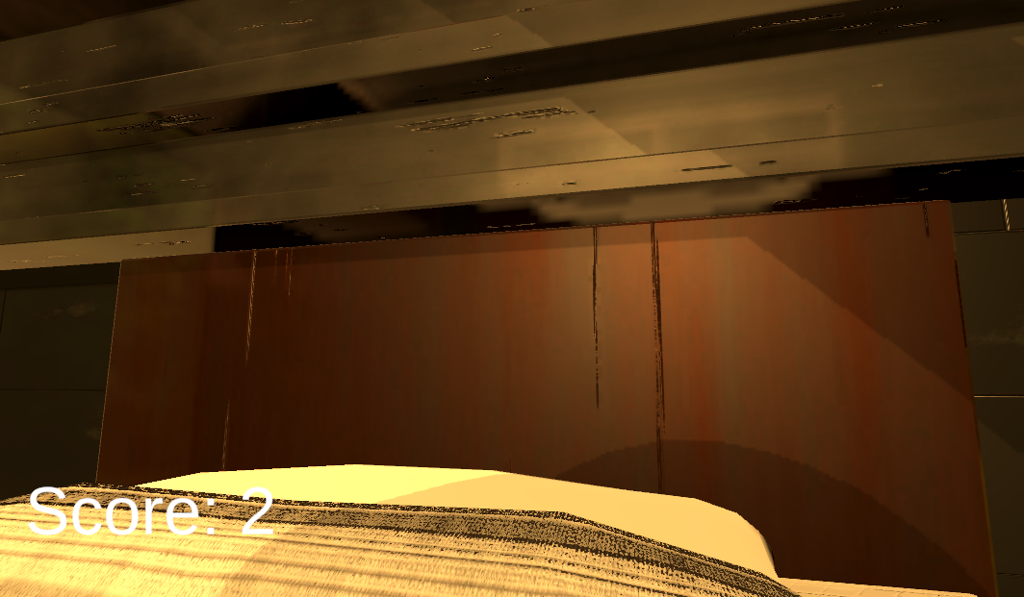

Рис 4. Гравець підібрав їжу та отримав 1 очко